今日动态
9月15日 星期四
一、来园情况
今天我们中五班来了32人，幼儿们都能开开心心地走进教室。
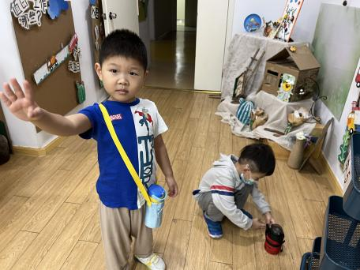 | 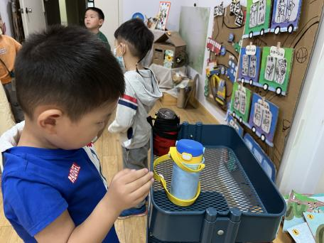 | 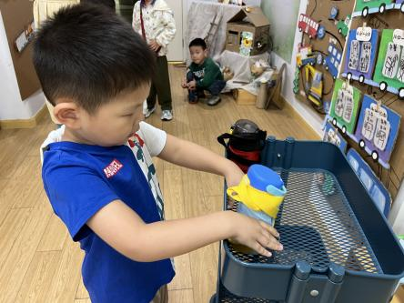
郑棋宇脸上洋溢着笑容走进教室，一手张开朝向脸庞挥起了手和老师阿姨打招呼：“早上好！”，两手将挂在身上的水杯绳子抬起，绕过头顶，把杯子拿了下来放在了桌子上，然后将水杯绳子一圈圈的绕在水杯身上，最后将水杯小心翼翼地放在了水杯架上。

二、区域游戏
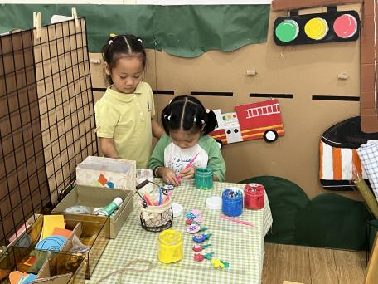 | 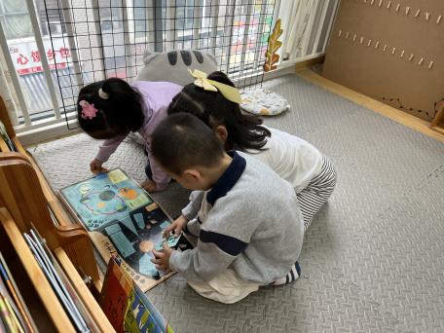 | 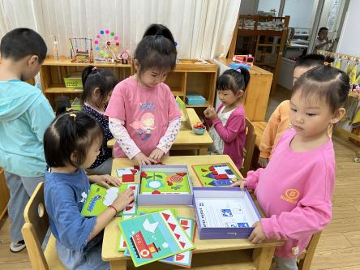
于佳漪选择了美工区的手工游戏。选择了多种颜色粘土，红色作为花朵、绿色作为叶子说到：“我要用辅助工具给小花按压点花纹。” | 徐嘉翌选择了图书区的《世界史如何运转的》，和旁边的杨逸恬和郝韩爱说到：“你们知道海水是怎么运动的吗？” | 刘雨微选择了益智区的七巧板拼图游戏。从篓筐中拼图七巧板，接着捧起说明书，仔细地研究说明书上的内容。
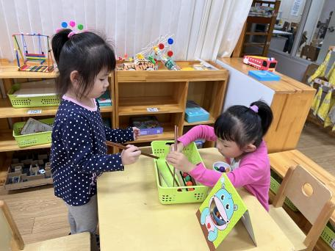 | 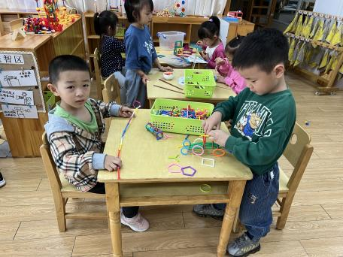 | 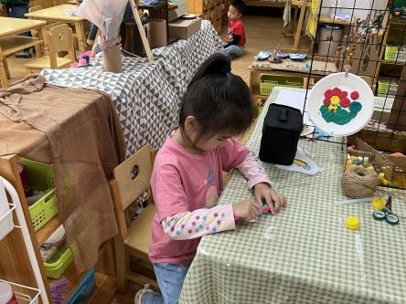
姚曼欣选择了益智区的筷子游戏。先从篓筐中选择勺子尧食物，然后用筷子夹取食物，和旁边的伊伊说到：“你看，我会用筷子。” | 马玉壮选择了益智区的小棒游戏。先提前设计自己的小计划说到：“我做的是火车轨道，很长很长的。” | 李君瑶选择了美工区的手工粘土游戏。选择了多种颜色粘土，模仿支架图片用粉红色作为花朵的花瓣。

- 户外活动
我们排着队外面户外游戏喽！强身健体身体棒！
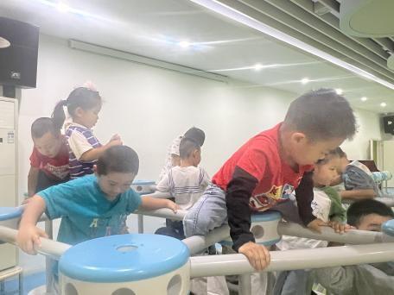 | 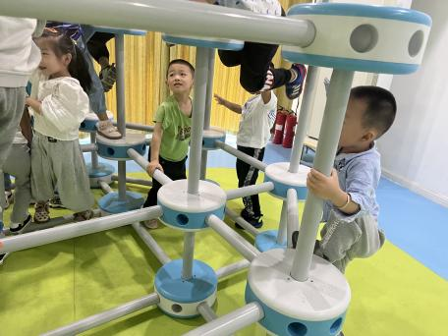 | 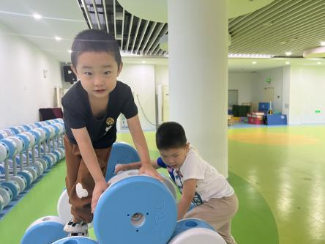
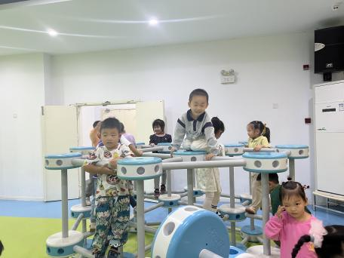 | 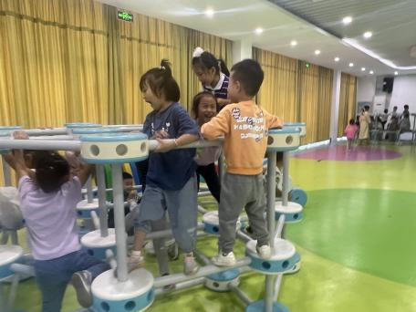 | 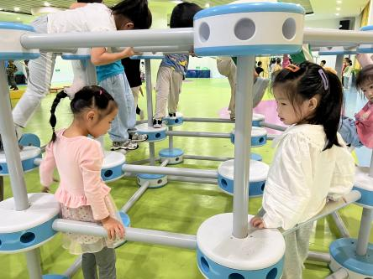
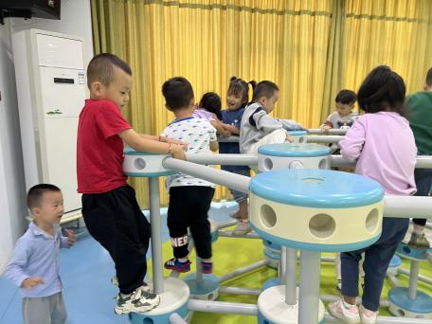 | 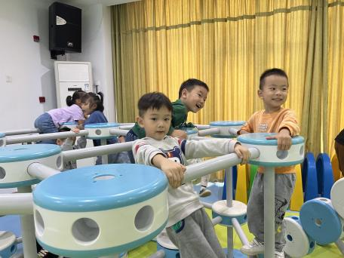 | 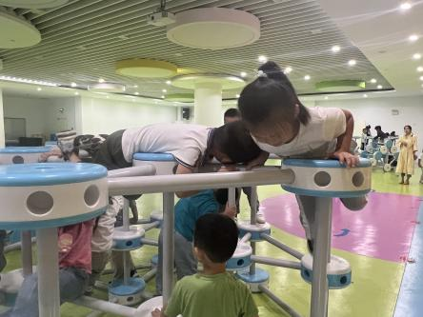

四、集体活动——数学：6以内的相邻数

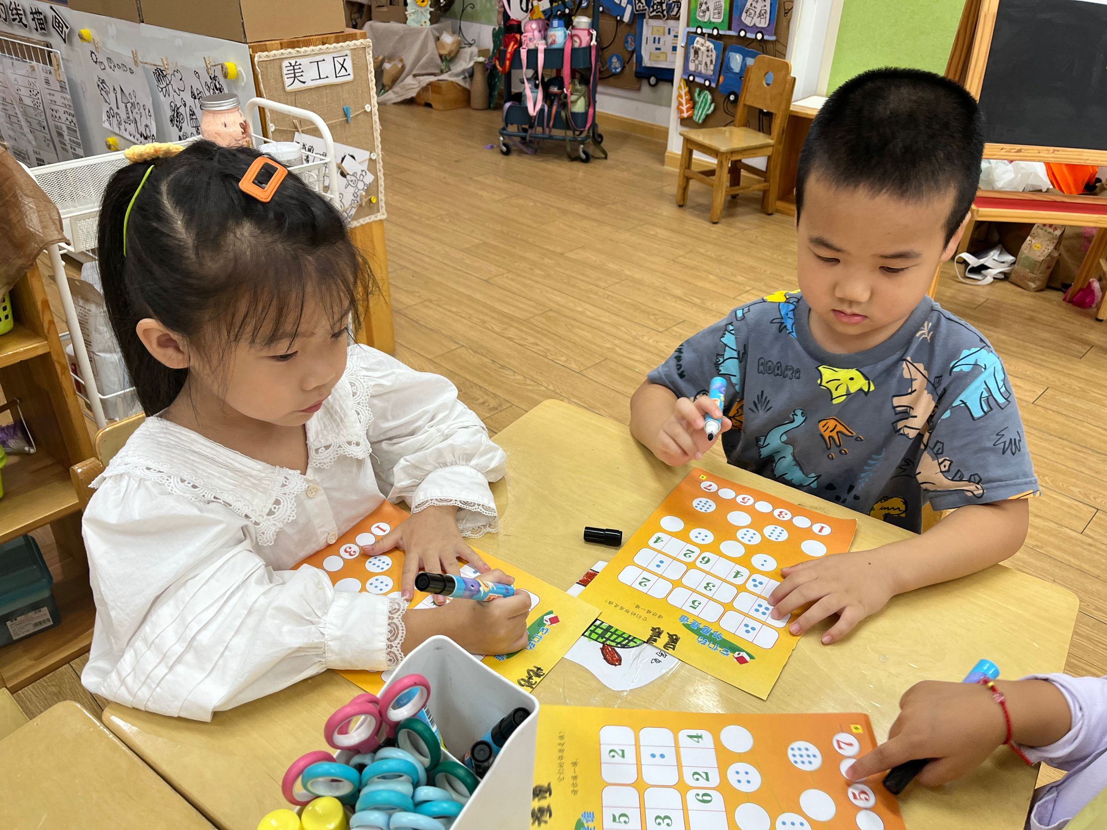 | 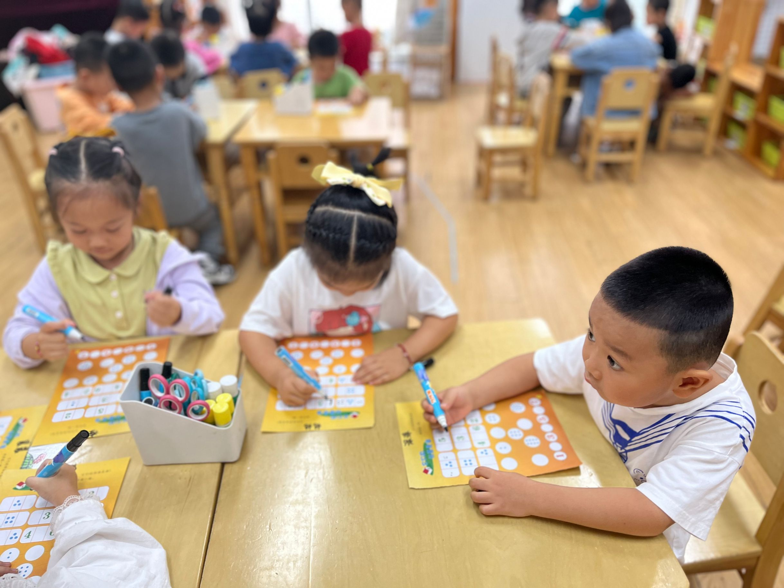 | 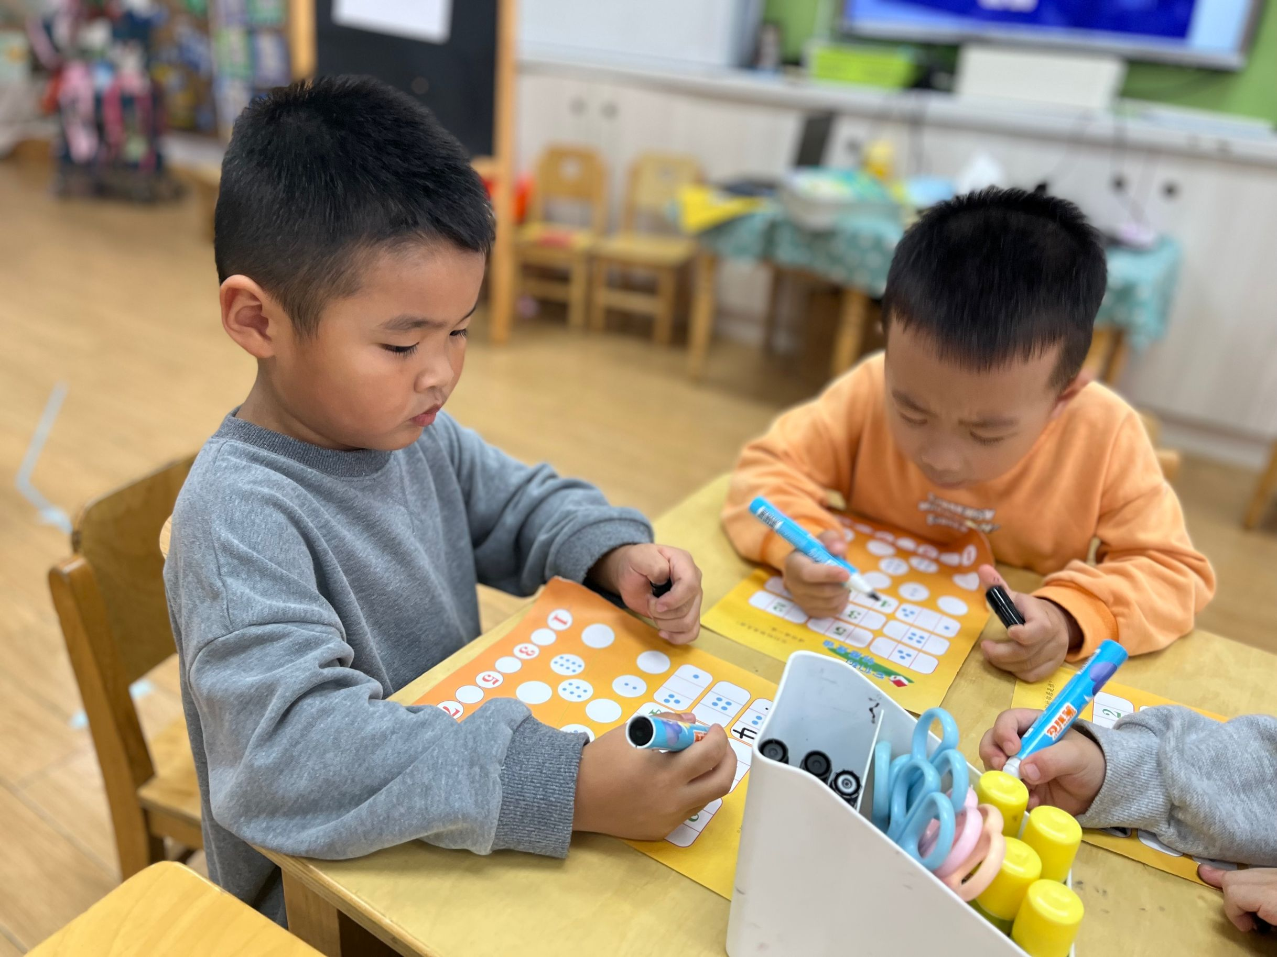
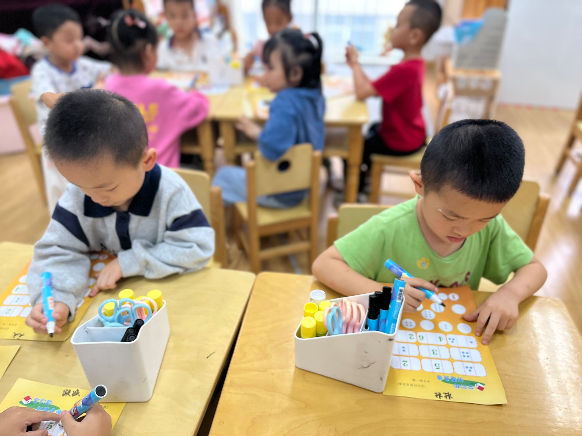 | 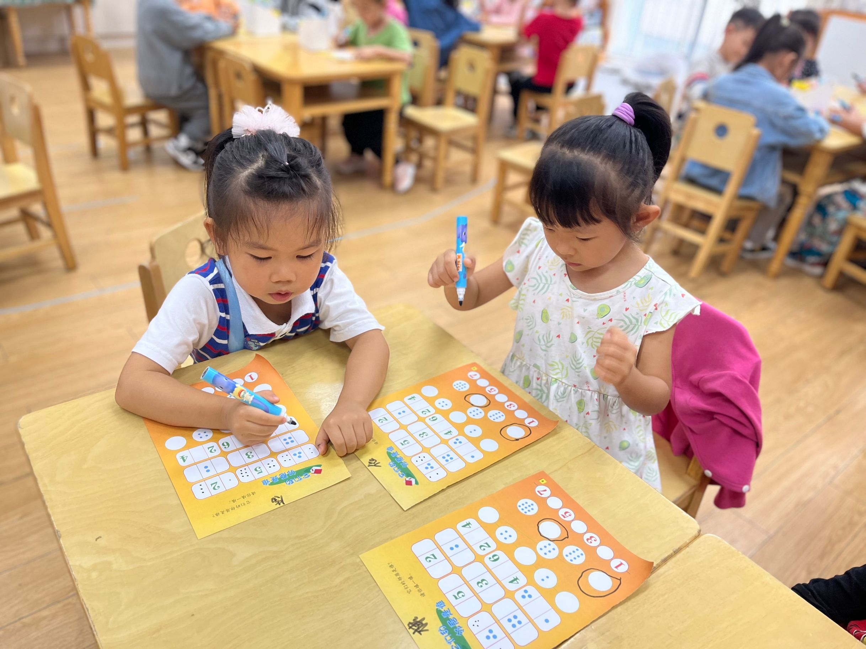 | 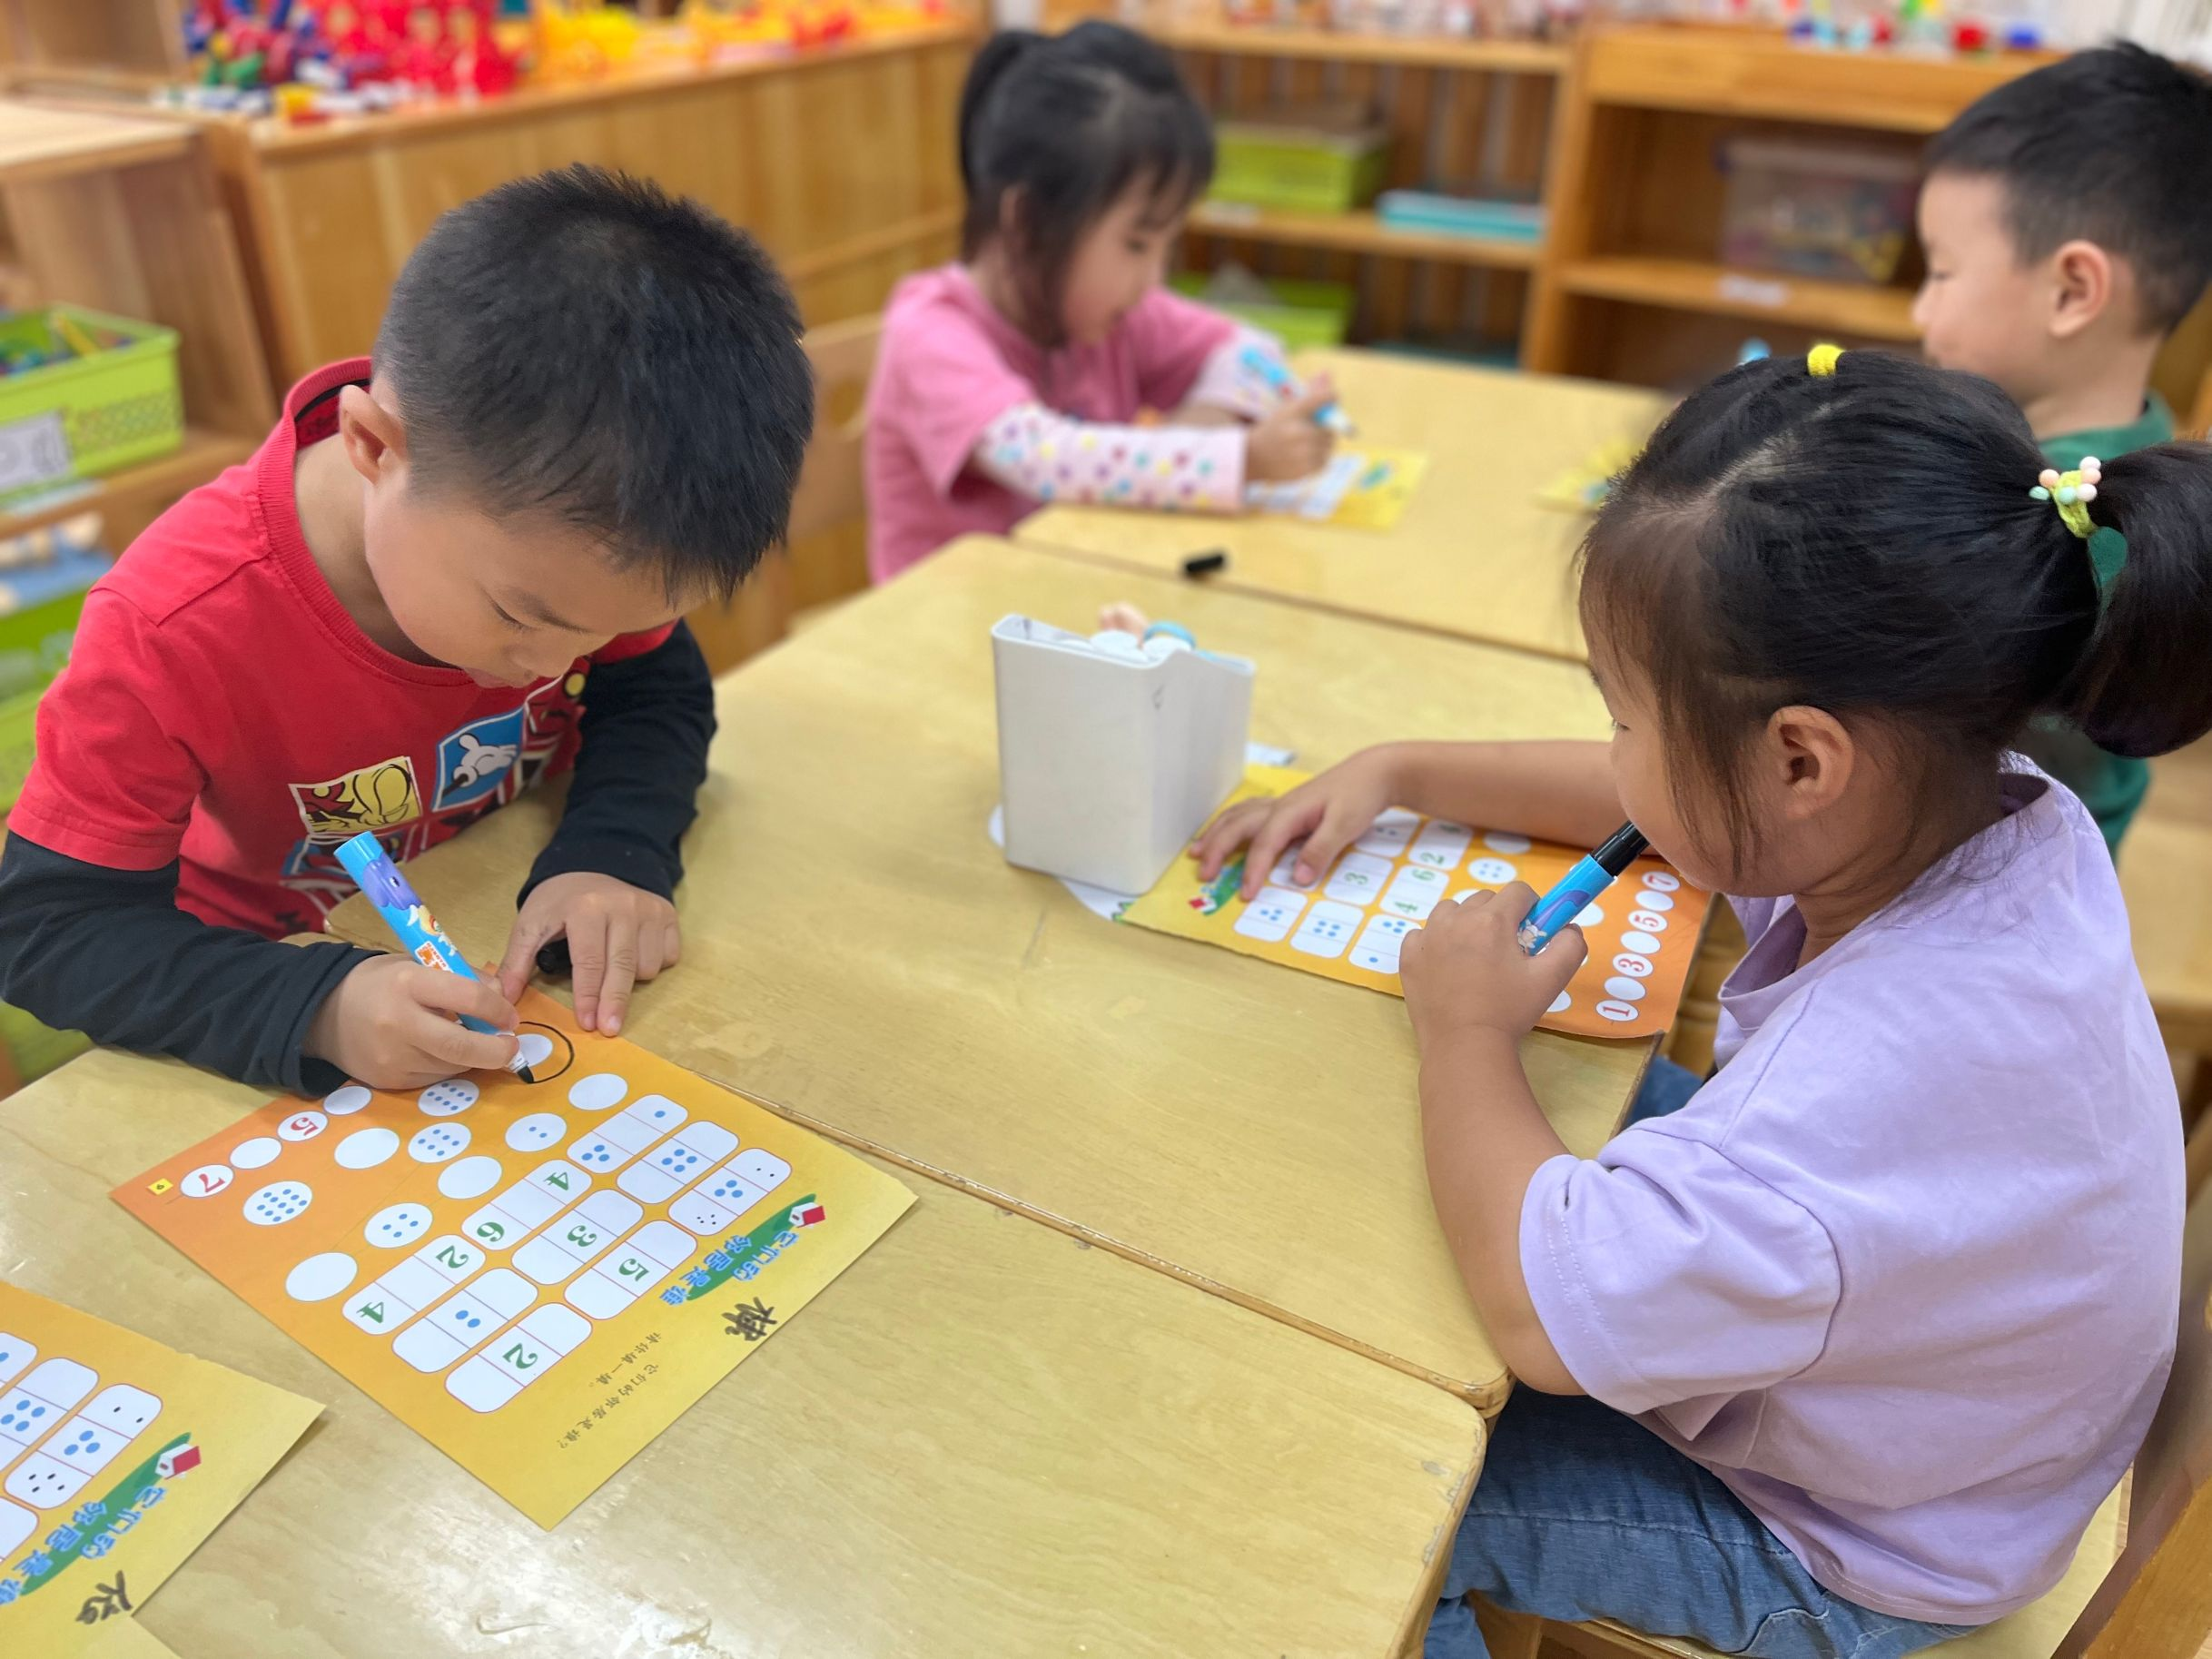
这是一节理解数序的数学活动。在从小到大依次排列的自然数中，一个数前面和后面相互邻近的两个数就是该数的相邻数。本次活动欲引导幼儿通过进行“找邻居”的游戏，了解数序并感知相邻数间多1少1的关系。
提问：数字也有相邻的朋友，我们帮数字2,找一找它的两个邻居？为什么1是2的邻居，3是2的邻居？”
小结：1和3是2的邻居，也叫相邻数，它们和2相差1。
提问：再帮数字4，找一找它的相邻数？
小结：比4少1的是3，比4多1的是5，3和5紧挨着4，3和5是4的相邻数。

五、温馨提示
各位家长：明天是星期五周五不上延时班，所有孩子统一15:50放学。本周我们带被子回家，别忘了通知来接孩子的家长哦！

